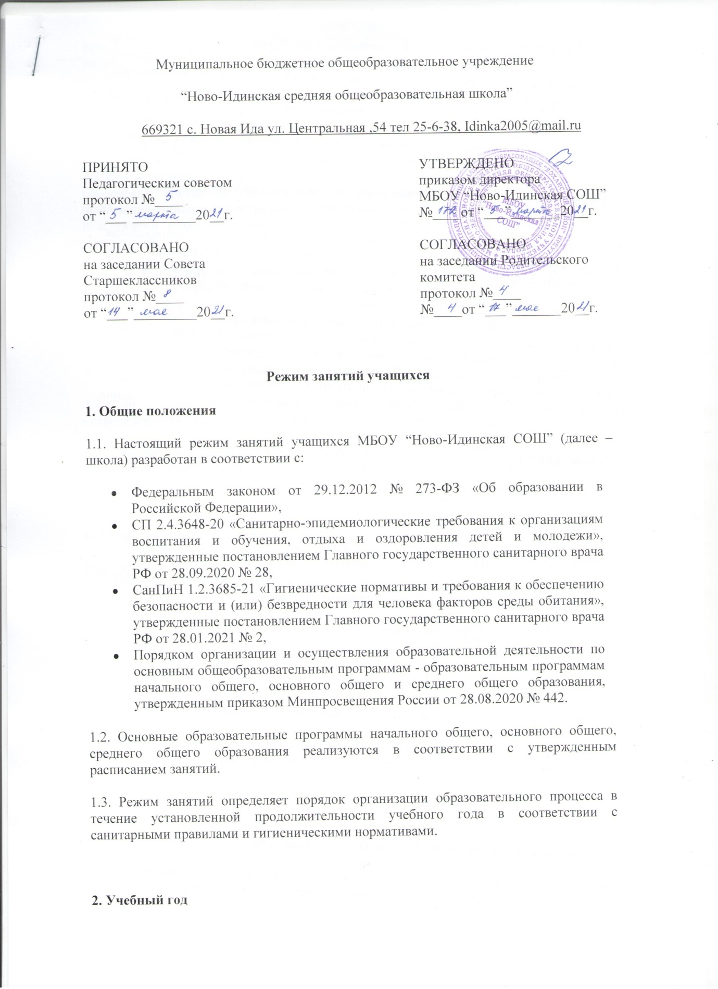

2.1. Учебный год в школе начинается 1 сентября и заканчивается в соответствии с учебным планом основной общеобразовательной программы соответствующего уровня образования. Если 1 сентября приходится на выходной день, учебный год начинается в первый следующий за ним рабочий день.
2.2. Продолжительность учебного года для обучающихся уровней начального, основного, среднего общего образования составляет не менее 34 недель без учета государственной итоговой аттестации в 9-х, 11-х классах, в 1-м классе - 33 недели.
2.3. Учебный год составляют учебные периоды: четверти. Количество четвертей в учебном году – 4.
2.4. После окончания учебного периода следуют каникулы. Минимальная продолжительность каникул составляет не менее 7 календарных дней. Дополнительные каникулы предоставляются обучающимся 1-го класса, классов коррекции начального общего образования в середине третьей четверти.
2.5. Даты начала и окончания учебного года, продолжительность учебного года, четвертей, сроки и продолжительность каникул, сроки проведения промежуточных аттестаций, а также чередование учебной деятельности (урочной и внеурочной) и плановых перерывов при получении образования для отдыха и иных социальных целей (каникул) по календарным периодам учебного года устанавливаются в календарном учебном графике основных образовательных программ общего образования соответствующего уровня.
3. Режим занятий
3.1. Обучение в школе ведется:
- по пятидневной учебной неделе
Урочная деятельность учащихся с ОВЗ организуется по 5 дневной учебной неделе.
3.2. Продолжительность урока (академический час) во 2–11-х классах составляет 40 минут. Продолжительность уроков в 1-м классе составляет:
- 35 минут в сентябре – декабре;
- 40 минут в январе – мае.
3.3. Учебные занятия в школе организованы в 1 смену.
3.4. После каждого урока обучающимся предоставляется перерыв 10-15 минут.
3.5. Расписание занятий составляется в соответствии с гигиеническими требованиями к расписанию уроков с учетом дневной и недельной умственной работоспособности обучающихся и шкалой трудности учебных предметов.

4. Особенности организации образовательного процесса
4.1. При проведении учебных занятий, курсов, дисциплин (модулей) возможно деление классов на группы. При наличии потребности в изучении нескольких родных языков из числа языков народов Российской Федерации допускается деление класса на две и более группы.
4.2. При организации образовательной деятельности предусматривается проведение физкультминуток во время занятий, гимнастики для глаз, обеспечивается контроль за осанкой, в том числе во время письма, рисования и использования электронных средств обучения (далее – ЭСО).
4.3 При использовании на занятии ЭСО в середине урока организуется перерыв для проведения комплекса упражнений для профилактики зрительного утомления, повышения активности центральной нервной системы, снятия напряжения с мышц шеи и плечевого пояса, с мышц туловища, для укрепления мышц и связок нижних конечностей.
4.4. Занятия физической культурой могут проводиться на открытом воздухе в зависимости от совокупности показателей метеорологических условий (температуры, относительной влажности и скорости движения воздуха) по климатическим зонам. В дождливые, ветреные и морозные дни занятия физической культурой должны проводятся в зале.
5. Особенности режима занятий при электронном и дистанционном обучении
5.1. При использовании ЭСО на занятиях соблюдаются нормы продолжительности, установленные СП 2.4.3648-20 и СанПиН 1.2.3685-21.
5.2. Расписание занятий с использованием дистанционных образовательных технологий, электронного обучения составляется с учетом дневной и недельной динамики умственной работоспособности обучающихся и трудности учебных предметов. Продолжительность урока не должна превышать 40 минут.
6. Режим внеурочной деятельности
6.1. Время проведения экскурсий, походов, выходов с детьми на внеклассные мероприятия устанавливается в соответствии с календарным и тематическим планированием, календарными планами воспитательной работы.
6.2. Между урочной и внеурочной деятельностью предусматривается перемена не менее 30 минут, за исключением занятий с учащимися с ОВЗ, обучение которых осуществляется по специальной индивидуальной программе развития.

